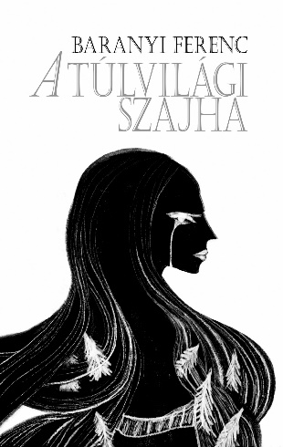

Baranyi Ferenc

*A túlvilági szajha*

Gondolom, sokan meglepődnek, hogy ezúttal regénnyel rukkolok elő. Az agg lírikus, verseskötetek, tárcanovellák, zene- és irodalom-tudományi munkák, valamint színpadi művek szerzője, lám, most regénnyel koronázza meg több mint hét évtizedes pályafutását – mondhatják sokan, enyhe csodálkozással.

Nos, korántsem erről van szó. Ez a könyv már 1989-ben megjelent az Editorg kiadványszervező gondozásában. A kiadó kérte, hogy horror-sorozatukba írjak én is valamit. Akkor követtem el ezt a történetet. Red Schneider The witch's bridge (Boszorkányhíd) című regényének elemeit jócskán felhasználva írtam egy olasz kísértethistóriát. Francesco del Sarto álnév mögé rejtőztem, ugyanis röstelltem kicsit, hogy ilyen kétes kalandba bocsátkoztam.  
 Most, hogy munkásságomat rendezgetem, újraolvastam A túlvilági szajhát. Nem korszakalkotó opus, de arra alkalmas, hogy a mai sárba-ragadt valóságból néhány órára átmenekítsen egy misztikus világba.

Baranyi Ferenc

*Baranyi Ferenc: A túlvilági szajha*

*Hungarovox, 2025. Könyvhét*